

NyA: Jorge Castro
Fecha: 25/09/23
Curso: 1º ‘‘A’’
Año: 2023
Nombre de la mejor profe:
Andrea Gómez
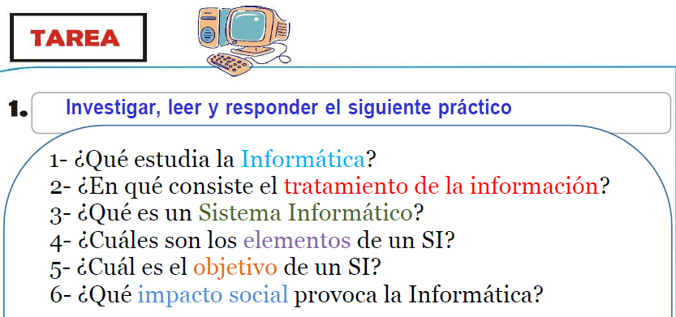

1) RTA: La Informática es la rama de la Ingeniería que estudia el hardware, las redes de datos y el software necesarios para tratar información de forma automática.Tambien se encarga de estudiar la administración de métodos, técnicas y procesos con el fin de almacenar, procesar y transmitir información y datos en formato digital.
2) RTA: El tratamiento de datos es el proceso de recopilar información sin procesar y transformarlo en una forma utilizable; esto se hace a través de una secuencia de operaciones. Para lograr esto manualmente, se requieren científicos,ingenieros.
3) RTA: Un sistema informático es un conjunto de elementos físicos y lógicos capaz de guardar y procesar información,son los sistemas encargados de recibir, guardar y procesar información para posteriormente entregar resultados a partir de ello
4) RTA: Un sistema informático consta de 4 elementos: .El hardware (CPU, impresora y otros dispositivos periféricos) .El sistema operativo. .Las aplicaciones (programas que realizan tareas y actividades diversas: procesadores, bases de datos, hojas de cálculo, juegos...) . Los usuarios.

5) RTA: Un sistema de información tiene como principal objetivo la gestión, y administración de los datos e información que lo componen.Lo importante es poder recuperar siempre esos datos, y que además se tenga un fácil acceso a ellos con total seguridad.

6) RTA: El impacto de la informática en la social se aplica a la concientización de la realidad, las nuevas costumbres,el desuso de tecnologías obsoletas, y consíguete remplazo de nuevas formas de interacción social.

- Imagen representativa
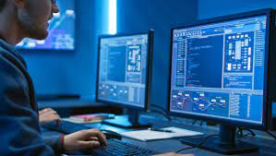
- Imagen representativa
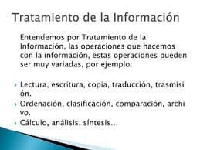

- Imagen representativa

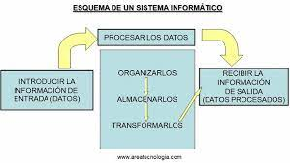

- Imagen representativa
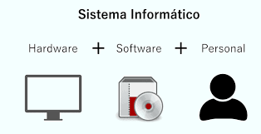

- Imagen representativa
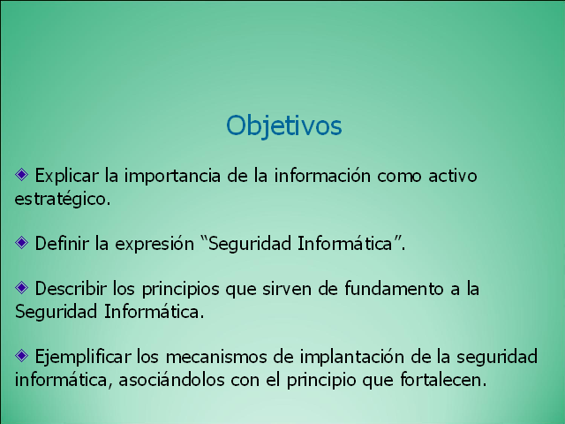

- Imagen representativa
